Муниципальное бюджетное учреждение дополнительного образования
«Оздоровительно-образовательный туристский центр
Яшкинского муниципального района»

Визитка команды Славяне:
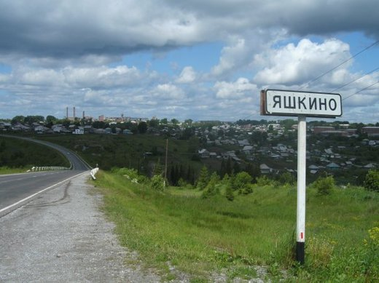

Автор разработки:
педагог дополнительного образования
Кондратенко Ольга Александровна

Яшкино 2018

Визитка команды Славяне: «Самый лучший день»
Выходит первым капитан и говорит «Команда за мной»
Капитан: равняйсь
Все вместе «Да, капитан»
Капитан: «Смирно»
Все вместе: «так точно, капитан»
Капитан: знакомьтесь мы команда
Все вместе: «Славные»
Звучит музыка команда исполняет песню:
Мы туристы, мы туристы
Мы романтики, оптимисты,
Мы высоко заберемся в горы
Домой вернемся мы нескоро
Мы высоко заберемся в горы
Домой вернемся мы нескоро!
Часто учителя хотят видеть нас такими (учат в школе)
Мамы видеть такими (мама, первое слово)
Папы хотят видеть нас такими (музыка)
Мы не похожи, мы разные, но только одно нас объединяет «Мы любим туризм»
Мы не похожи (танец)
Самый лучший день (песня Лепса)
Капитан: команды «Славные» мы отправляемся в поход!
Все вместе «Ура»!!
Звучит музыка:
Команда ребят под веселую музыку собирают рюкзаки:
Командир: Что взяли вы с собой в поход?
Вместе: Мы в поход собрались дружно,
Прихватили все, что нужно:
В рюкзаке съестной припас,
Что б от голода нас спас!
Кружки, чашки, котелки!
Палатки, спальные мешки!
В общем, все с собой у нас!
Готовы в путь мы хоть сейчас!
Командир: А компас взяли?
Все вместе: «да»
Что б в лесу не заблудиться,
знай, запомни и учти!
Компас тебе поможет и отметки по пути!
Вместе: Знать об этом должен каждый безопасность это важно!
Командир: Описание маршрута
Может выглядеть вот так (смотрят запутанную карту)
Не теряйте ни минуты
- Ознакомьтесь, что и как!
Собрались, рюкзаки одели на плечи и пошли в поход, исполняя песню под гитару.
Машина времени (Мы в такие ходили дали)
Мы в такие ходили дали
Что не очень то и дойдешь
Мы друг-друга в пути окрыляем
Невзирая на снег и дождь
Мы в воде ледяной не плачем
И в костре мы почти не горим
Мы туристы, а это значит
Мы пройдем сквозь огонь и дым.
Останавливаются на привал, раскладывают вещи, разжигают огонь: Фоновая музыка (пение птиц)
Снова чай в котелке закипел,
Досыхает рюкзак у костра,
И гитарой бивак зазвенел,
Ну, а завтра - в дорогу с утра:
Одна семья мы, братцы-туристы,
Пусть нам горы не будут круты!
Путь пусть наш будет гладким и чистым,
А рюкзак - полон доброй мечты!
Капитан: А сейчас давайте вспомним главные заповеди туриста.
- В лесу каждая соринка – пузу витаминка!
- В походе все стерильно, микроб от грязи дохнет.
- Если инструктор падает в трещину, не мешай ему – он опытнее тебя, и знает, что делает.
- Хорошие туристы дома не валяются.
- Главное правило туриста: брать больше еды и меньше народу
- Заваривая чай посмотри, не варятся там и макароны
- Если ты не нашел своего спальника- проверь, твоя ли это палатка.
- Не бывает плохих продуктов-бывают вечно голодные туристы
- Если вы заблудились в лесу и у вас нет компаса, подождите осени, когда птицы полетят на юг
- Лучше переесть-чем недоспать
Все это конечно шутка, друзья. Но в каждой шутке есть доля правды.
Поют песню.
Мы русо турристо
Дети в стиле диско
Тысячи огней
Мы русо туристо
Мы вам обещаем будет все окей.
Мимо речек серебристых,
В ясный день и под дождем
Мы, веселые туристы,
Целый мир пешком пройдем.
2. Распахнув ворота радуг,
Ждут нас горы и поля,
Снова тысячи загадок
Загадает нам земля.
3. Кто хоть раз в дорогу выйдет,
По тропе пройдет лесной,
Тот узнает и увидит
И полюбит край родной.

